Install Linux

**Comment le réseau s’est configuré ?**

Accès par pont

**Quel est le nom du super utilisateur ?**

Root

**Qu’est-ce que « sudo » ?**

Superutilisateur

**Pendant le partionnement du disque quels sont les dossiers proposés ?**

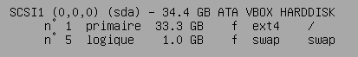

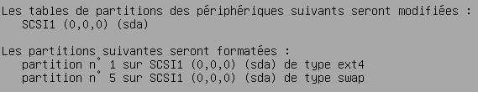

**Qu’est-ce que « sda » ?**

Serial Data Line

**Qu’est-ce qu’un dépôt/miroir ?**

Dépôt accessible par une connexion réseau

**Qu’est-ce que le GRUB ?**

**GR**and **U**nified **B**ootloader